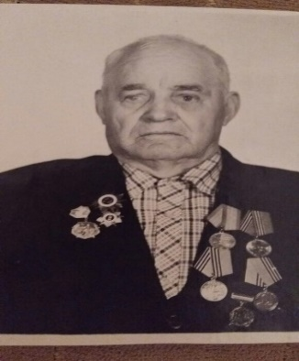
История моей семьи в годы Великой Отечественной войны
Галкин Борис Федорович
1921-2005
Сороковые, роковые, свинцовые, пороховые
Война гуляет по России, а мы такие молодые!
Д.Самойлов
Таким молодым встретил страшную войну мой прадед Галкин Борис Федорович. Родился он в деревне Чистопольского района ТАССР в семье крестьянина в июле 1921 года. С 13-ти лет начал работать молотобойцем в кузнице вместе с отцом. В 1941 году был призван в Красную Армию, на Дальний Восток. Служил в 11-й танковой бригаде имени Яковлева башенным стрелком. Служил исправно, им были довольны, очень скучал по дому, писал редкие письма…Но в родную Чебоксарку он вернулся только через 6 лет. Прадед был в Монголии, Маньчжурии. А в 1943 году воевал на территории Китая. В 1944 году, при освобождении г. Калгана, прадед был подбит, из четырех остались в живых только двое, механик-водитель и стрелок-мой дед. Израненный, с ожогами в тяжелой степени, он был отправлен на самолете в Монголию. Госпиталь находился в маленьком городке (он называл, но мы не запомнили). Лечился более трех месяцев-следы ожогов, особенно на руках, сохранились на всю жизнь. После лечения его перевели в 30-ый мотострелковый полк 17-й Армии под командированием Романенко. Здесь в Улан-Баторе он и прослужил до конца войны. Награжден медалью «За Отвагу» и Благодарственным письмом.
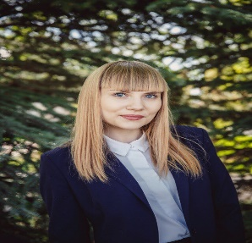
Я его застала только в пятилетнем возрасте. Рассказов о войне, конечно, не слышала. Эти скудные сведения мне сообщила моя крестная. По-видимому, он был очень скромным рассказчиком. После войны он, естественно, стал механизатором: выучился в Лаишевском училище. Прадед женился в 1948 году, воспитал четырех детей, радовался восьми внукам, успел понянчиться со мной- правнучкой. Скончался он в апреле 2005 года в возрасте 84-х лет. Мы помним и любим нашего прадеда, хорошего и славного Человека. Спасибо всем ветеранам, за их мужество и за будущее, которое они нам подарили.

Зотеева Анастасия,гр.3134

